Beste ouders,

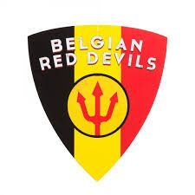
Binnenkort start het WK voetbal. Ook in onze school supporteren wij mee voor de Rode Duivels!

Noteer alvast volgende data in jullie agenda:
- maandag 11 juni: België – Costa Rica (laatste oefenwedstrijd)
- maandag 18 juni: België – Panama
- zaterdag 23 juni: België - Tunesië
- donderdag 28 juni: Engeland – België
Op deze dagen mogen de kinderen in zwart-geel-rood gekleed naar school komen. Ze mogen ook supportersattributen meebrengen, maar geen toeters, fluitjes, …
Wie Rode Duivelsspullen heeft om de klas en de ramen in te kleden, mag deze meebrengen. Noteer er zeker de naam op.
Tijdens de middagpauzes zal er “voetbalmuziek” gedraaid worden.

Supportersgroeten,

Directie en leerkrachten

